О внесение изменений в постановление администрации муниципального образования Кимовский район от 20.12.2013 № 2506 «Об утверждении схемы водоотведения муниципального образования город Кимовск Кимовский район на 2013-2023 годы»

В соответствии с Федеральными законами от 06.10.2003 №131-ФЗ «Об общих принципах организации местного самоуправления в Российской Федерации», от 07.12.2011 № 416-ФЗ «О водоснабжении и водоотведении», постановлением Правительства Российской Федерации от 05.09.2013 № 782 «О схемах водоснабжения и водоотведения», на основании Устава муниципального образования Кимовский район, администрация муниципального образования Кимовский район ПОСТАНОВЛЯЕТ:

1. Внести в постановление администрации муниципального образования Кимовский район от 20.12.2013 № 2506 «Об утверждении схемы водоотведения муниципального образования город Кимовск Кимовский район на 2013-2023 годы» следующее изменение:
- приложение к постановлению изложить в новой редакции (приложение).
2. Отделу по организационной работе и взаимодействию с органами местного самоуправления обнародовать постановление посредством размещения в Центре правовой и деловой информации при муниципальном казенном учреждении культуры «Кимовская межпоселенческая центральная библиотека», отделу по делопроизводству, кадрам, информационным технологиям и делам архива разместить постановление на официальном сайте муниципального образования Кимовский район в сети Интернет.
3. Контроль за выполнением постановления возложить на заместителя главы администрации Лаврова В.А.
4. Постановление вступает в силу со дня подписания.

Заместитель главы администрации муниципального образования Кимовский район | Т.В. Ларионова
Приложение
к постановлению администрации муниципального образования Кимовский район
от___________ №_________

Приложение
к постановлению администрации
муниципального образования
Кимовский район
от 20.12.2013 № 2506

СХЕМА
водоотведения муниципального образования город Кимовск Кимовского района
на 2013-2023 годы

Содержание
№ п/п | Наименование | № стр.
1.1. | Глава I  - Существующее положение в сфере водоотведения города Кимовска | 8
1.1.1. | Раздел I  - Описание и анализ функциональной структуры существующих систем водоотведения и действующей системы управления | 8
1.1.2. | - Структура системы сброса, очистки и отведения сточных вод | 8
1.1.3. | - Описание состояния существующих канализационных очистных сооружений | 8
1.1.4. | - Описание технологических зон водоотведения (отдельно для каждого очистного сооружения) | 10
1.1.5. | - Описание состояния и функционирования существующих систем утилизации осадка сточных вод | 10
1.1.6. | - Описание состояния и функционирования канализационных коллекторов и сетей | 10
1.1.7. | - Оценка соответствия применяемой схемы требованиям обеспечения нормативов качества сточных вод. | 11
1.1.8. | - Описание территорий поселений, неохваченных централизованной системой водоотведения | 11
1.1.9. | - Оценка амортизации (износа), определение возможности отвода и утилизации сточных вод | 12
1.1.10. | - Описание существующих технических и технологических проблем в водоотведении | 12
1.2. | Раздел II  - Общий баланс поступления сточных вод в централизованную систему водоотведения, с выделением видов централизованных систем водоотведения по бассейнам канализования очистных сооружений и прямых выпусков | 13
1.2.1. | - Балансы производительности сооружений системы водоотведения | 13
1.2.2. | - Оценка фактического притока неорганизованного стока (сточных вод, поступающих по поверхности рельефа местности) по бассейнам канализования очистных сооружений и прямых выпусков | 13
1.2.3. | - Анализ ретроспективных балансов поступления сточных вод в централизованную систему водоотведения по бассейнам канализования очистных сооружений и прямых выпусков, с выделением зон дефицитов и резервов производительных мощностей | 13
1.2.4. | - Анализ гидравлических режимов и режимов работы элементов централизованной системы водоотведения (насосных станций, канализационных сетей, тоннельных коллекторов) для каждого сооружения | 13
1.2.5. | - Анализ резервов и дефицитов производственных мощностей системы водоотведения и возможности расширения зоны действия очистных сооружений с наличием резерва в зонах дефицита | 13
1.3. | Раздел III  Перспективные расчётные расходы сточных вод | 14
1.3.1. | - Фактическое и ожидаемом поступление в централизованную систему водоотведения сточных вод (годовое, среднесуточное) | 14
1.3.2. | - Количество пропущеных сточных вод (с выделением групп) | 14
1.3.3. | - Структура водоотведения с учётом территориальной разбивки по зонам действия очистных сооружений и прямых выпусков, кадастровым и планировочным кварталам. | 14
1.3.4. | - Расчет требуемой мощности очистных сооружений, исходя из данных о перспективном расходе сточных вод с указанием требуемых объёмов приёма и очистки сточных вод, дефицита (резерва) мощностей по зонам действия сооружений по годам на расчётный срок | 14
1.3.5. | - Карта элементов деления территории | 15
1.3.6. | - Справочник наименований расчетных элементов территориального деления и справочник соответствия принятых наименований с существующими в Генеральном плане | 15
1.3.7. | - Описание расчетных элементов территориального деления в существующем (на момент разработки схемы водоотведения) и перспективном состояниях | 15
1.3.8. | - Прогноз на потребление электроэнергии для сбора, очистки сточных вод. | 16
1.4. | Раздел IV  Предложения по строительству, реконструкции и модернизации (техническому перевооружению) объектов централизованных систем водоотведения | 17
1.4.1. | - План нового строительства и реконструкции объектов системы водоотведения для организации централизованного водоотведения на территориях, где оно отсутствует | 17
1.4.2. | - План реконструкции, нового строительства, технического перевооружения системы водоотведения для объектов нового строительства и реконструируемых объектов, которым производительности существующих сооружений недостаточно. | 17
1.4.3. | - Оценка капитальных затрат в новое строительство и реконструкцию объектов систем водоотведения | 18
1.4.4. | - Оценка возможности резервирования части имеющихся мощностей (для новых сооружений). | 18
1.5. | Раздел V  Предложения по строительству, реконструкции и модернизации линейных объектов централизованных систем водоотведения. | 19
1.5.1. | - Планы реконструируемых и предлагаемых к новому строительству центральных канализационных коллекторов | 19
1.5.2. | - План развития систем диспетчеризации, телемеханизации и систем управления режимами водоотведения на объектах организаций, осуществляющих водоотведение | 19
1.5.3. | - План развития системы коммерческого учета водопотребления организациями, осуществляющими водоотведение | 19
1.6. | Раздел VI.  Экологические аспекты мероприятий по строительству и реконструкции объектов централизованной системы водоотведения. | 20
1.7. | Раздел VII.  Оценка капитальных вложений в новое строительство, реконструкцию и модернизацию объектов централизованного водоотведения. | 20
1.8. | Раздел VIII.  Решение по бесхозяйным сетям | 21
2.1. | Глава II  Обосновывающие материалы к Схеме водоотведения | 22
2.1.1. | Раздел I  - Предложения по определению ГРО с установлением границ ее деятельности и зон действия источников и водопроводных сетей на территории поселений, городских округов Тульской области. | 24
2.1.2. | - Базовый уровень ключевых показателей развития водоснабжения поселений, городских округов Тульской области | 24
 | Приложение №1 | 26

Глава I
Раздел I
Существующее положение в сфере водоотведения города Кимовска.
1.1.1. Описание и анализ функциональной структуры существующих систем водоотведения и действующей системы управления.
Эксплуатация систем канализационного хозяйства возложена на организацию ООО «Стоки», которая обслуживает весь город Кимовск. Собственником элементов системы является Муниципальное образование «Кимовский район». Для обеспечения бесперебойности предоставления услуг водоотведения предприятие имеет автопарк специализированных машин. В ООО «Стоки» применяется стандартная функциональная организационная структура.
1.1.2. Структура системы сброса, очистки и отведения сточных вод.
Обеспечение канализацией осуществляется для 28000 человек и 190 предприятий города. Общая протяженность канализационной сети города составляет 93км. Года прокладки канализационных труб – 1949-2021г. На территории города имеется 2735 канализационных колодца. Процент износа канализационной системы составляет от 70 до 100%.
Схема водоотведения г. Кимовска
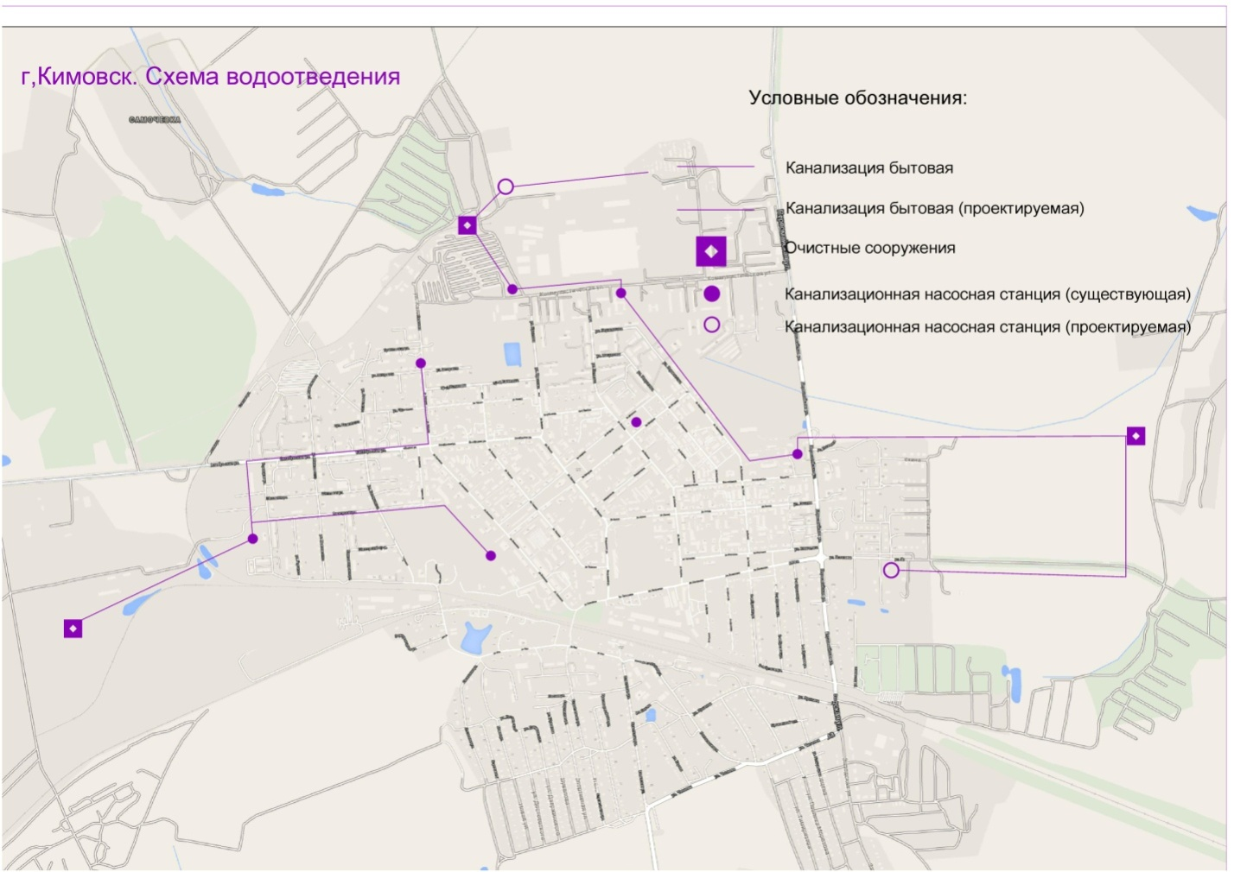
1.1.3. Описание состояния существующих канализационных очистных сооружений
В г. Кимовске сложилось крайне напряженное положение с очисткой канализационных стоков. В городе существует фактически одни канализационные очистные сооружения обслуживающие население (ещё два КОС – очищают стоки предприятий)
Год ввода их в эксплуатацию– 1968г. требуется реконструкция. Объем принимаемых стоков – 4000-5000 м³/год. Режим работы – круглосуточный. Производительность КОС проектная – 4200 м³/сутки, Производительность КОС фактическая – 4000-4200 м³/сутки. Остальные стоки сбрасывают на неработающие, разрушенные БОС .

Фотографии рабочих канализационных очистных сооружений:
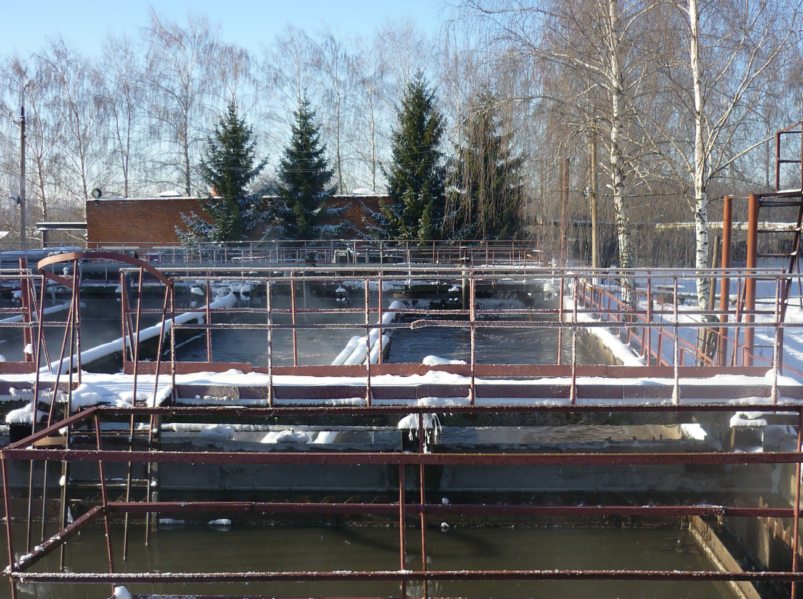
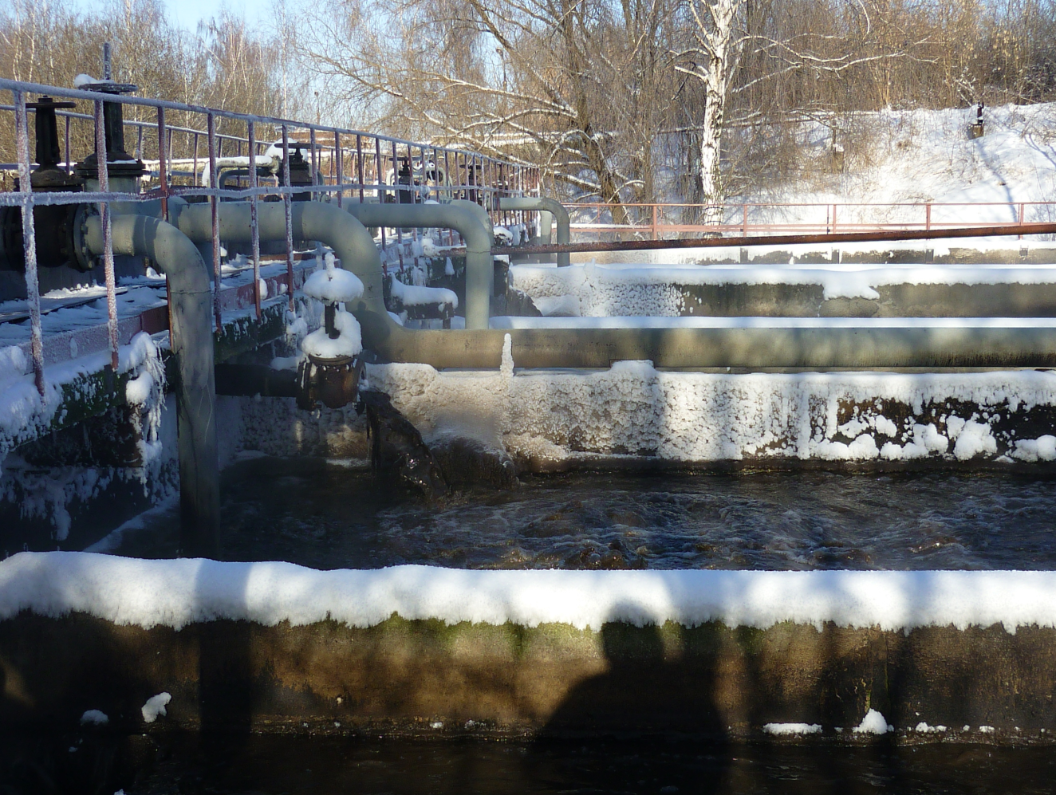
1.1.4. Описание технологических зон водоотведения (отдельно для каждого очистного сооружения)

Технологические зоны водоотведения
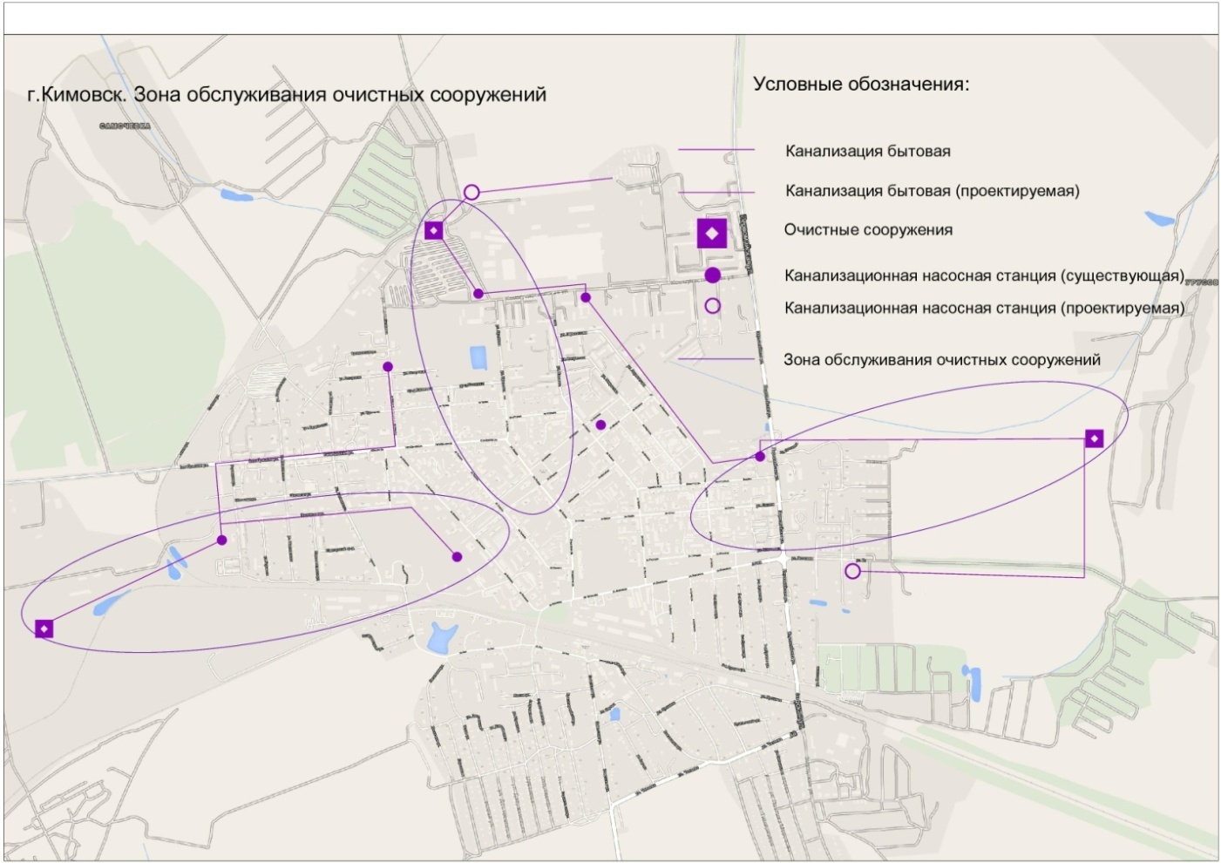
1.1.5. Описание состояния и функционирования существующих систем утилизации осадка сточных вод
Иловая смесь из аэротенков направляется в распределительные камеры вторичных отстойников, где происходит разделение иловой смеси на активный ил, оседающий на дно отстойников и очищенную осветленную жидкость (очищенный сток).
Со дна вторичных отстойников активный ил поступает в резервуары насосной станции, а из резервуаров насосами подается на регенерацию - восстановление окислительной способности ила - в регенераторы аэротенков. Избыточный активный ил откачивается на иловые карты для естественной просушки.
Очищенный сток подвергается обеззараживанию гипохлоритом натрия NaClO и через брызгальный бассейн сбрасывается в реку Гранка.

1.1.6.Описание состояния и функционирования канализационных коллекторов и сетей
Городские коллектора находятся в аварийном состоянии (провалы, обрушения свода). Износ составляет 90-100%.
За 60 лет эксплуатации в агрессивной среде кирпичная кладка разрушается и обваливается в коллектор.

Характеристика канализационных сетей
Наименование участка канализационной сети | Диаметр, мм | Длина, м |  | Материал труб | Год укладки
Маяковского | 150 | 880 |  | керамика | 1954
Пионерская | 300 | 600 |  | керамика | 1954
Толстого | 150 | 600 |  | керамика | 1954
Мичурина | 150 | 560 |  | керамика | 1954
Павлова | 150 | 900 |  | керамика | 1954
Лермонтова-Павлова | 150 | 500 |  | керамика | 1954
Лермонтова-приемный колодец | 150 | 1200 |  | керамика | 1954
Первомайская-приемный колодец | 150 | 1600 |  | керамика | 1954
Больничная | 150 | 700 |  | керамика | 1954
Ул. Больничная КНС №2 | 150 | 700 |  | керамика | 2014
Гоголя | 150 | 1500 |  | керамика | 1954
Ленина | 150 | 1200 |  | керамика | 1954
Коммунистическая | 600 | 600 |  | чугун | 1967
Крылова | 200 | 600 |  | чугун | 1970
Школьная | 200 | 550 |  | керамика | 1954
Белинского-КНС №3 | 200 | 1400 |  | керамика | 1954
Калинина | 200 | 460 |  | керамика | 1954
Октябрьская | 200 | 1680 |  | керамика | 1954
Бессолова | 200 | 2300 |  | керамика | 1954
Горняцкая-КНС №3 | 300 | 2170 |  | керамика | 1954
КНС №3-очистные | 300 |  | 4700 | чугун |  | 1954
Ул. Потехина - КНС №1 | 200 |  | 1400 | керамика |  | 2014
Ул.Мелихова
Ул.Драгушина
Ул. 70 лет победы
1.1.7.Оценка соответствия применяемой схемы, требованиям обеспечения нормативов качества сточных вод.
1.1.8. Описание территорий поселений, неохваченных централизованной системой водоотведения
Поселки МО г.Кимовск, входящие в городскую черту, в большей части канализации не имеют:
1. Поселок Ясный, количество жителей 100 человек, канализации нет. Количество стоков 16 м³/сутки. Сбор стоков осуществляются в выгребные ямы.
2. Поселок Шахтинский, очистных сооружений нет, число стоков 600 м³/сутки. Канализационных сетей нет. Сбор стоков осуществляются в выгребные ямы.
3. Поселки: Зеркальный, Сельхозтехника, с суммарными стоками 400 м³/сутки, очистных сооружений не имеют.
4. Канализационные стоки поселков Мирный – 400 м³/сутки, поселок Зубовский – 500 м³/сутки, пос.Новый - 90 м³/сутки. Канализационных очистных сооружений нет.
Частный сектор города также не канализован. Водоотведение для предполагаемых к строительству микрорайонов составит 2172 м³/сутки. Данные взяты из генплана г. Кимовска.
В свете вышеизложенного суммарное количество сбрасываемых канализационных стоков, включая неучтенные расходы, составит 8тыс.м³/сутки.
1.1.9. Оценка амортизации (износа), определение возможности отвода и утилизации сточных вод.
Строительство сетей и сооружений водоотведения началось в 50х и 70х годах, т.е. эксплуатируются уже более 40-60 лет.В среднем сети имеют износ более 98%.Для дальнейшего развития сети водоотведения г.Кимовска необходима реконструкция и модернизация существующих сетей и сооружений и прокладка новых участков сети.

1.1.10 Описание существующих технических и технологических проблем в водоотведении.

Раздел II

Общий баланс поступления сточных вод в централизованную систему водоотведения, с выделением видов централизованных систем водоотведения по бассейнам канализования очистных сооружений и прямых выпусков.
1.2.1.Балансы производительности сооружений системы водоотведения
Производительность канализационных очистных сооружений составляет - 4200м³/сутки – проектная. Городские очистные не действуют
1.2.2. Оценка фактического притока неорганизованного стока (сточных вод, поступающих по поверхности рельефа местности) по бассейнам канализования очистных сооружений и прямых выпусков
Сбор и очистка воды с рельефа не осуществляется.
1.2.3. Анализ ретроспективных балансов поступления сточных вод в централизованную систему водоотведения по бассейнам канализования очистных сооружений и прямых выпусков, с выделением зон дефицитов и резервов производительных мощностей
Объем принимаемых стоков – 1141360 м³/год. Производительность КОС проектная – 4200 м³/сутки, Производительность КОС фактическая – 3750-5000 м³/сутки.
1.2.4. Анализ гидравлических режимов и режимов работы элементов централизованной системы водоотведения (насосных станций, канализационных сетей, тоннельных коллекторов) для каждого сооружения.
При анализе гидравлических режимов определено, что сеть канализации работает удовлетворительно, в целях улучшения эффективности работы канализационной сети, требуется перекладка канализационных сетей, промывка существующих, а также реконструкция канализационных насосных станций.
1.2.5. Анализ резервов и дефицитов производственных мощностей системы водоотведения и возможности расширения зоны действия очистных сооружений с наличием резерва в зонах дефицита.
Дефицит производственных мощностей составляет более 4 000 м3/сут. Из этого следует что необходима полная реконструкция сетей водоотведения всего города, а также строительство новых очистных сооружений с современной системой очистки сточных вод.

Раздел III

Перспективные расчётные расходы сточных вод

1.3.3. Структура водоотведения с учётом территориальной разбивки по зонам действия очистных сооружений и прямых выпусков, кадастровым и планировочным кварталам.
Зоны действия очистных сооружений
И требуемая мощность

1.3.4. Расчет требуемой мощности очистных сооружений, исходя из данных о перспективном расходе сточных вод с указанием требуемых объёмов приёма и очистки сточных вод, дефицита (резерва) мощностей по зонам действия сооружений по годам на расчётный срок.

1.3.5. Карта элементов деления территории.
1.3.6. Справочник наименований расчетных элементов территориального деления и справочник соответствия принятых наименований с существующими в Генеральном плане.
Расчетными элементами являются населенные пункты, канализование которых будет обеспечивать должный уровень жизни населения. Территориальное деление осуществляется в соответствии с границами населенных пунктов.
1.3.7. Описание расчетных элементов территориального деления в существующем (на момент разработки схемы водоотведения) и перспективном состояниях.

1.3.8. Прогноз на потребление электроэнергии для сбора, очистки сточных вод.
Действующие тарифы на электрическую энергию
Наименование объекта | Вид тарифа | Уровень напряжения | Ценовая категория | Цена (средняя) руб.
Канализационные насосные станции | Одноставочный | НН | первая | 5,117

Объёмы потребления электрической энергии ООО «Стоки» за 2013 год.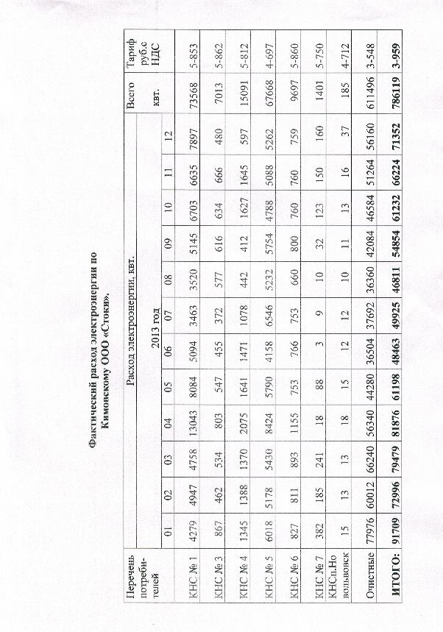Прогноз на потребление электроэнергии для сбора, очистки сточных вод определяется проектными решениями при строительстве КОС.

Раздел IV

Предложения по строительству, реконструкции и модернизации (техническому перевооружению) объектов централизованных систем водоотведения.
1.4.1. План нового строительства и реконструкции объектов системы водоотведения для организации централизованного водоотведения на территориях, где оно отсутствует.
1. Строительство станции очистных сооружений поселка Угольный (производительность 4000-5000 м³/сутки).
2.Строительство Канализационных сетей и БОС во всех посёлках входящих в состав МО г.Кимовска.
1.4.2. План реконструкции, нового строительства, технического перевооружения системы водоотведения для объектов нового строительства и реконструируемых объектов, которым производительности существующих сооружений недостаточно.
Мероприятие | 2019 год | 2021 год | 2022год
 |  |  | Замена канализационных сетей и коллекторов
 |  |  | Строительство очистных сооружений на 12000 м3/сутки (постепенный ввод в эксплуатацию)

1.4.3. Оценка капитальных затрат в новое строительство и реконструкцию объектов систем водоотведения
Мероприятие | 2020 год | 2021 год | 2022год
Замена канализационных сетей и коллекторов
Строительство новых канализационных сетей и коллекторов
Строительство очистных сооружений на 4-5тыс.м3/сутки (постепенный ввод в эксплуатацию)
* В ценах 2013 года.

1.4.4. Оценка возможности резервирования части имеющихся мощностей (для новых сооружений).
Резервирования нет в связи с неудовлетворительным состоянием существующих канализационных очистных сооружений. Неудовлетворительное состояние канализационных сетей не позволяет резервировать пропускную способность для подключения новых абонентов.

Раздел V

Предложения по строительству, реконструкции и модернизации линейных объектов централизованных систем водоотведения.

1.5.1. Планы реконструируемых и предлагаемых к новому строительству центральных канализационных коллекторов
Перечень объектов подлежащих реконструкции, а также необходимых для строительства.

Наименование объекта
Коллекторы
Очистные сооружения
КНС

1.5.2. План развития систем диспетчеризации, телемеханизации и систем управления режимами водоотведения на объектах организаций, осуществляющих водоотведение
Установка устройств плавного пуска и частотных преобразователей на каждое сооружение системы водоотведения.

1.5.3. План развития системы коммерческого учета водопотребления организациями, осуществляющими водоотведение
Обязательная установка расходомеров на каждое сооружение системы водоотведения.

№ п\п | Наименование работ | Стоимость тыс.руб.
 |  | 2019 | 2020 | 2021 | 2022
1 | Установка расходомеров на КОС
2 | Установка расходомеров на КНС
* В ценах 2013 года.

Раздел VI.

1.6. Экологические аспекты мероприятий по строительству и реконструкции объектов централизованной системы водоотведения.
Для обеспечения экологической безопасности и конституционных прав граждан на благоприятную окружающую среду, а также улучшения санитарно-экологического состояния муниципального образования должна производиться работа по сбору и очистке сточных вод.
Все очистные сооружения должны предусматривать полную биологическую очистку на новых технологиях с доочисткой, что позволит значительно сократить СЗЗ (санитарно-защитные зоны).
Дополнительные мероприятия по строительству и реконструкции объектов централизованной системы водоотведения, направленные на улучшение экологической ситуации, конечно, благоприятно отразятся на окружающей среде.
Раздел VII.

1.7. Оценка капитальных вложений в новое строительство, реконструкцию и модернизацию объектов централизованного водоотведения

№ | Мероприятие | 2018 год | 2019 год |  | 2020 год |  | 2021 год |  | 2022 год
1 |  |  |  |  |  |  |  |  | Замена канализационных сетей и коллекторов
2 |  |  |  |  |  |  |  |  | Строительство новых канализационных сетей и коллекторов
3 |  |  |  |  |  |  |  |  | Строительство очистныхсооруженний на 12000 м3/сутки (постепенный ввод в эксплуатацию)
6 |  |  |  |  |  |  |  |  | Установка расходомеров на КОС
7 |  |  |  |  |  |  |  |  | Установка расходомеров на КНС
ИТОГО:
* В ценах 2013 года.

Раздел VIII.

1.8. Решение по бесхозяйным сетям.

Бесхозяйных объектов системы водоотведения по данным Администрации МО г.Кимовск не выявлено.

Глава II

Раздел I
2.1.1. Предложения по определению ГРО с установлением границ ее деятельности и зон действия источников и водопроводных сетей на территории поселений, городских округов Тульской области.
На основании анализа зон деятельности организации водоотведения ООО «Стоки» формируем предложение определить её потенциальной гарантирующей организацией в сфере водоотведения с установлением границ ее деятельности и зон действия источников и канализационных сетей на территории города Кимовск.
2.1.2. Базовый уровень ключевых показателей развития водоотведения поселений, городских округов Тульской области
Базовый уровень ключевых показателей развития водоотведения

п/п | Наименование ключевых показателей | 2019г. | 2020г. | 2021г. | 2023г.
1. | % соответствия проб воды по нормативам | 0 | 0 | 0 | 0
2. | Удельная аварийность шт./10км. | 1 | 1 | 1 | 1

Приложение №1




